Если Вы любите своего ребенка,
ПОМНИТЕ!
Только Вы можете уберечь своих детей от опасностей, которые подстерегают на дороге. Только Вы можете научить их правильно вести себя на улице!
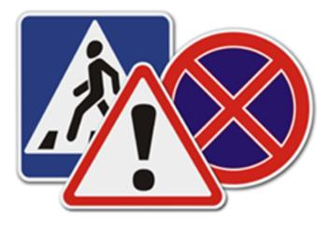
Ежегодно в Оренбургской области под колеса автомобилей попадают сотни ребят. Родители этих ребят мечтали, что они вырастут, начнут взрослую жизнь и будут счастливы. Теперь у них этого не будет никогда...
Привить детям навыки безопасного поведения на улице, только рассуждая об опасности, нельзя. Безопасному поведению надо учить. Используйте для этого каждую свободную минуту во время совместной прогулки, поездки за город, в гости и т.д. ребенку надо объяснять, почему опасно обходить стоящий грузовик, почему нельзя обходить автобус ни спереди, ни сзади. Ему необходимо понять, почему самый безопасный путь через дорогу у светофора и на пешеходном переходе, почему нельзя болтать на дороге и пересекать ее наискосок.
Учите детей наблюдать за дорогой и транспортом, анализировать различные дорожные ситуации, предвидеть их опасные элементы, безошибочно действовать в различных обстоятельствах. Тренируйте у ребенка глазомер. Он должен уметь, находясь на тротуаре, определить безопасное расстояние от себя до ближайших машин.
При современном дорожном движении некоторые знакомые Вам истины, такие, как: обходи автобус сзади, а трамвай спереди, устарели и являются ОПАСНЫМИ! Учите детей в соответствии с новыми Правилами дорожного движения и рекомендациями ГИБДД.
Учите ребенка уважительно относиться ко всем участникам дорожного движения. Внушите ему, что проезжая часть – для транспорта, это рабочее место водителя, а для пешеходов – тротуар.
Но главное – Ваше поведение на дороге, Ваши привычки!
Не забывайте, что Ваш пример должен быть только позитивным, поскольку законы дорожного движения не делятся на законы «для детей» и «для взрослых». Если поведение родителей на дороге не будет правильным и безопасным, то никакие Правила не спасут Ваших детей от беды.

Если Вы любите своего ребенка,
ЗНАЙТЕ!
- Объясните ребенку, что ходить надо по тротуару, а не по проезжей части, а за городом – по левой обочине дороги навстречу движущемуся транспорту.
- Перед тем, как перейти через дорогу, необходимо остановиться, оценит обстановку с поворотом головы как влево, так и вправо. Такое правило как, при переходе через дорогу сначала нужно посмотреть налево, а дойдя до середины проезжей части – направо, является ОШИБОЧНЫМ! Учите ребенка выбирать безопасную ситуацию, чтобы перейти через дорогу в один прием.
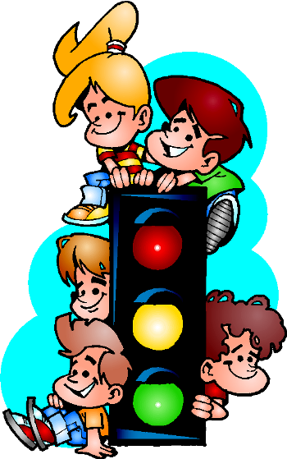
- Обратите внимание ребенка на то, что дорогу необходимо переходить под прямым углом. Только так у вас будет необходимый обзор дороги слева и справа.
- Обратите внимание ребенка на то, что выходить на проезжую часть из-за стоящего на обочине автомобиля или любого другого препятствия, очень опасно, так как для водителя, объезжающего данный автомобиль, появление пешехода будет полной неожиданностью, а остановить мгновенно автомобиль, как известно, невозможно. Нужно сделать так, чтобы водитель Вас видел.
- Запомните и учите ребенка: стоящий на остановке транспорт нельзя обходить ни спереди, ни сзади! Это одинаково опасно. Нужно подождать пока он отъедет и дорога будет просматриваться в обе стороны или самим отойти на безопасное расстояние. Пользуйтесь пешеходными переходами и светофорами! Только обязательно дождитесь зеленого сигнала светофора!
- Напомните детям об опасности игр на проезжей части или вблизи дорог.
- Если Вы купили ребенку велосипед, то помните, что на дорогах общего пользования он может двигаться на нем только с 14 лет, выучив Правила дорожного движения!
- Для безопасности Ваших детей при движении в темное время суток приобретайте для них, по возможности, верхнюю одежду со светоотражающими элементами.

